ビジネス財務計画

財務概要
このセクションを使用して、ビジネス計画の財務コンポーネントの次のセクションで提供する財務データの重要なポイントについて説明します。

前提
提供される各財務予測は、仮定に基づいています。このセクションを使用して、財務計画全体を通じて提供する数値をサポートするために行われた現実的な仮定を概説し、検証可能な信頼できる参考資料を提供します。

主要財務指標および比率
このセクションを使用して、財務諸表から抽出された主要な財務指標と比率を強調します。財務比率は、銀行家、アナリスト、投資家がビジネスの財務健全性とポジションを評価するために使用されます。例は次のとおりです。

- 稼働率
- 流動性比率
- 負債比率
- 利益率
- 運転資本

損益分岐点分析
このセクションを使用して、コストをカバーし、利益を上げるためにビジネスが販売する必要があるユニット数に関する情報を提供する表やチャートを含めます。

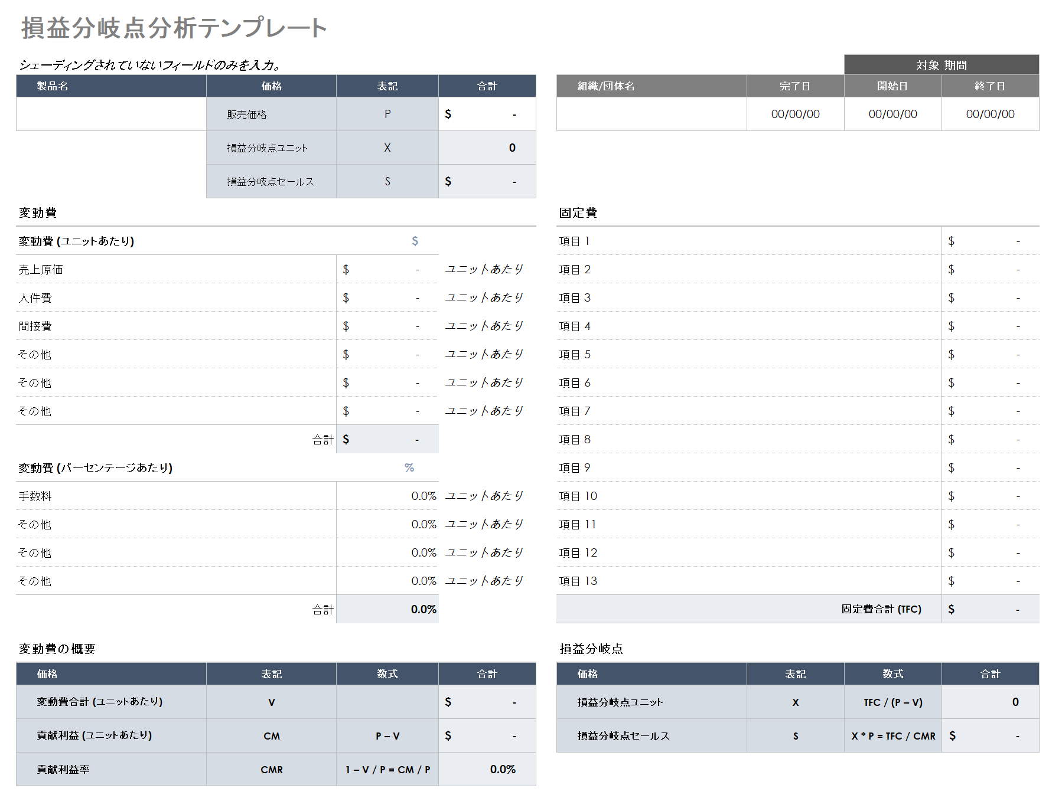

財務諸表

プロ フォーマ損益計算書
このセクションを使用して、売上、売上コスト、収益性、その他の重要な財務情報を関係者に詳細に記述する、予測損益計算書とも呼ばれるプロフォーマ損益計算書を提供します。

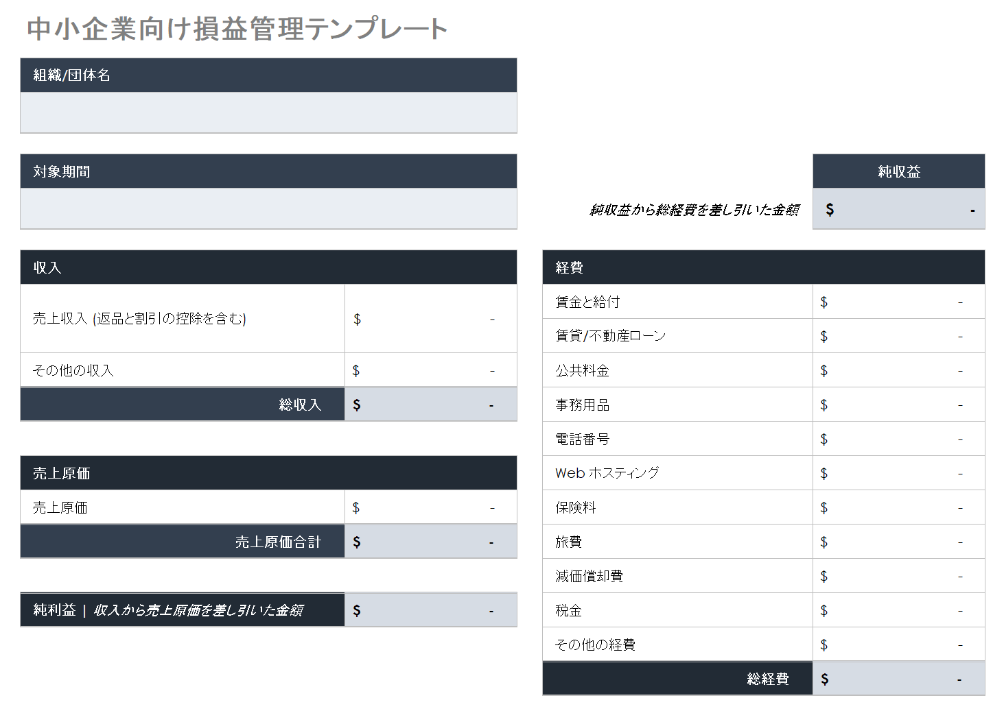

プロフォーマ キャッシュ フロー計算書
このセクションを使用して、特定の期間内の運用、資金調達、投資活動からビジネスが生み出す予測される現金流入と流出に関する詳細を提供するキャッシュフロー計算書を提供します。

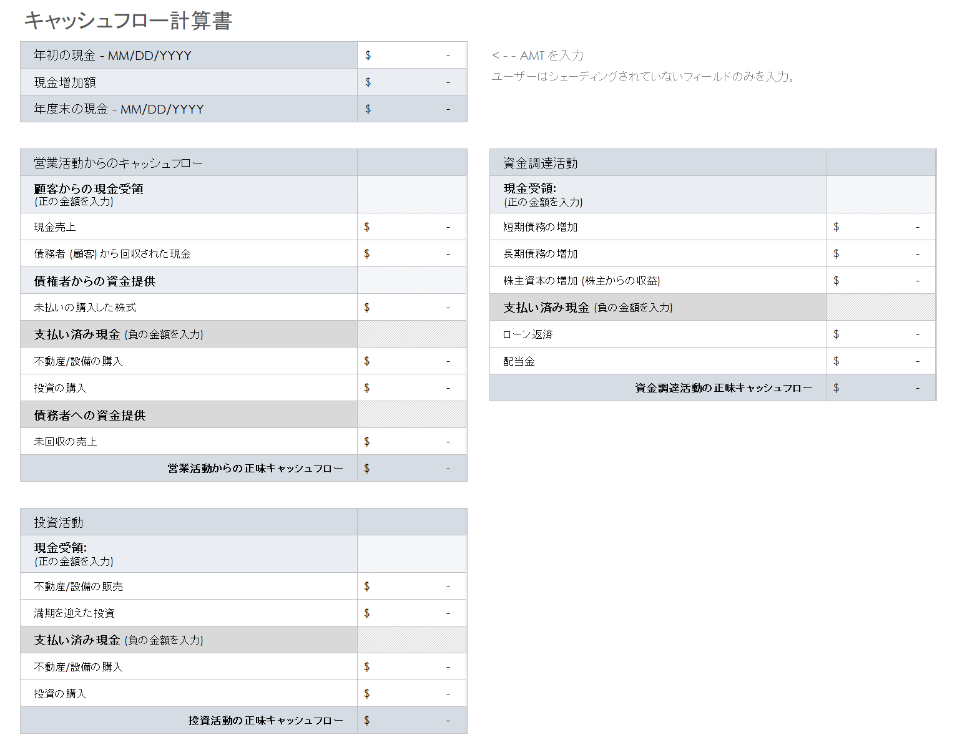

プロ フォーマ貸借対照表
このセクションを使用して、売掛金や在庫など、ビジネス計画の資産管理方法の詳細を示す予測貸借対照表計算書を追加します。

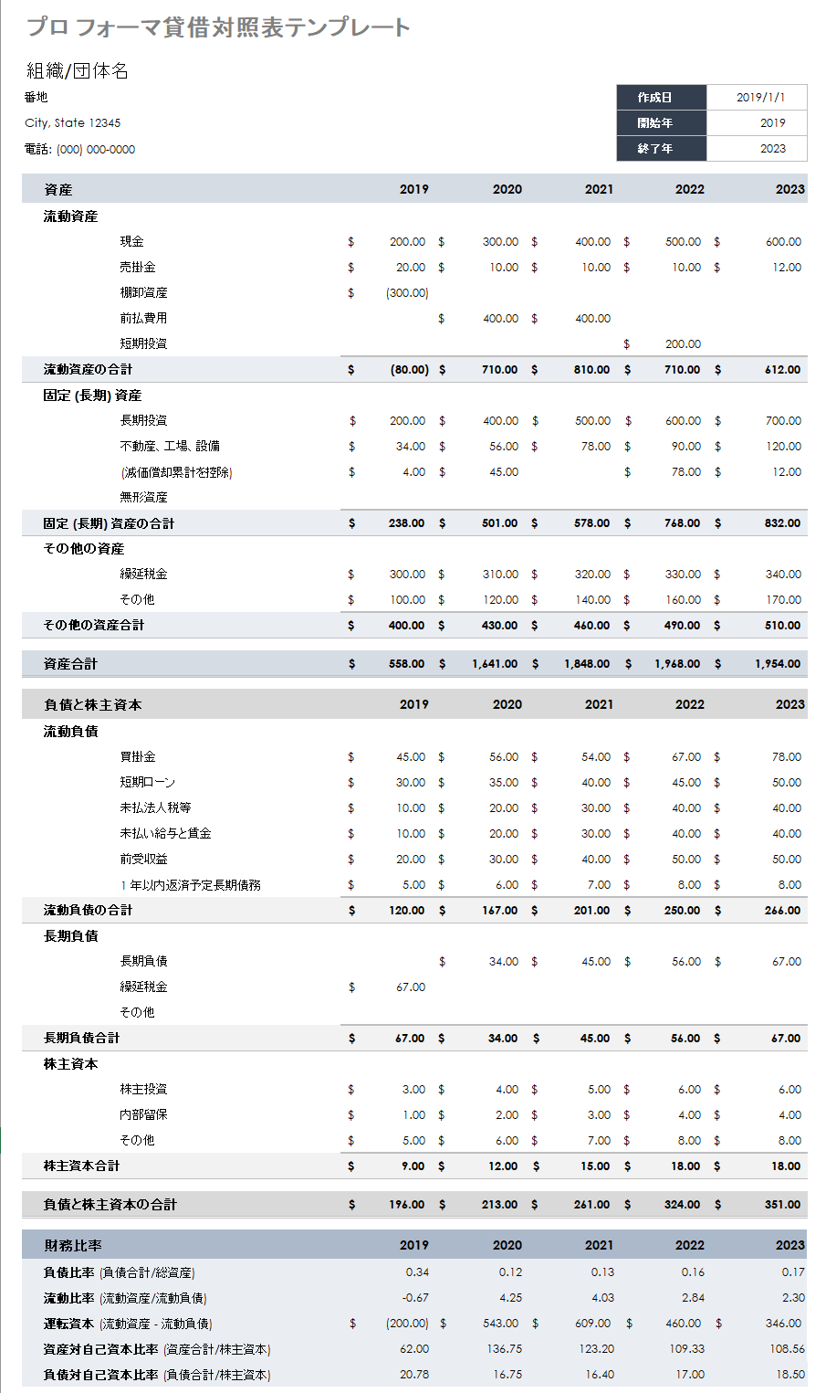

– 免責条項 –

Smartsheet がこの Web サイトに掲載している記事、テンプレート、または情報などは、あくまで参考としてご利用ください。Smartsheet は、情報の最新性および正確性の確保に努めますが、本 Web サイトまたは本 Web サイトに含まれる情報、記事、テンプレート、あるいは関連グラフィックに関する完全性、正確性、信頼性、適合性、または利用可能性について、明示または黙示のいかなる表明または保証も行いません。かかる情報に依拠して生じたいかなる結果についても Smartsheet は一切責任を負いませんので、各自の責任と判断のもとにご利用ください。

